Optimisation de l’Auto-décalage Raman d’un soliton pour la Microscopie CARS
C-H. Hage¹, B. Kibler¹, E. Mottay², H. Rigneault³, J.M. Dudley⁴, G. Millot¹, C. Finot¹

¹Laboratoire Interdisciplinaire Carnot de Bourgogne, UMR 5209 CNRS - Université de Bourgogne, Dijon, France
²Amplitude Systemes, Pessac, France
³Institut Fresnel, UMR 6133, Marseille, France
⁴Institut FEMTO-ST, UMR 6174, Besançon, France
charles-henri.hage@u-bourgogne.fr
La microscopie de diffusion Raman anti-Stokes cohérente (ou CARS, Coherent Anti-Stokes Raman Scattering) est une microscopie promettant une réelle avancée pour le domaine de l’imagerie cellulaire [1] dont la diffusion est freinée par l’emploi nécessaire de 2 impulsions synchronisées temporellement et spatialement et décalées en longueur d’onde, ce décalage étant actuellement lourd et coûteux à réaliser. Une alternative originale employant l’auto-décalage fréquentiel Raman d’un soliton (SSFS – Soliton Self-Frequency Shift, diffusion Raman intrapulse) est récemment apparue [2]. Cette alternative permet des décalages sur plusieurs centaines de nm [3] et est d'autant plus important s'il se produit au sein de fibres microstructurées [4,5]. Après une description quantitative des caractéristiques nécessaires à l’obtention de tels solitons, une étude expérimentale (figure 1 (a)) est menée sur 3 fibres microstructurées présentant des propriétés différentes. Le premier résultat est montré figure 1 (b).
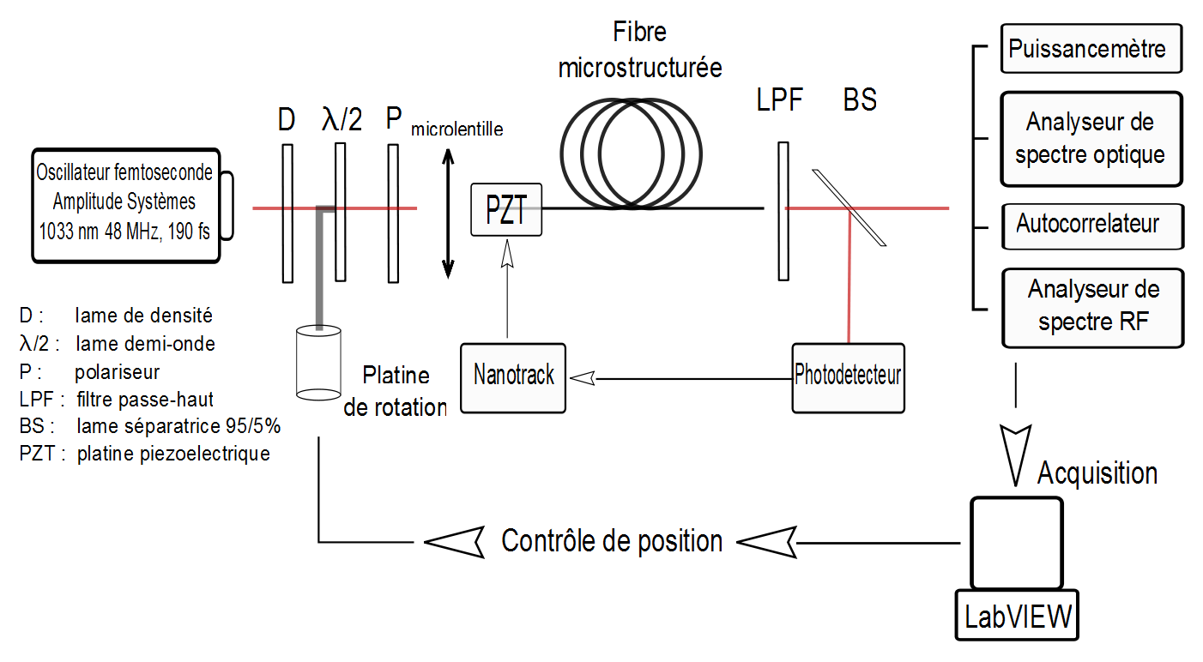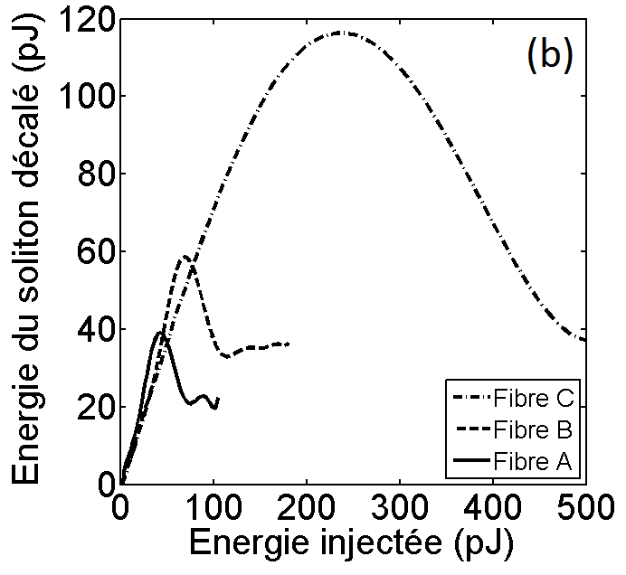
(a)
Figure 1: dispositif expérimental de caractérisation des fibres (a), comparaison des énergies des solitons décalés en fonction de l'énergie injectée (b)
Une des 3 fibres semble convenir pour un test de dispositif (décalage maximal de 340 nm, densité spectrale d’énergie de 300 µW/nm). Des mesures de bruit basées sur l’analyse radio-fréquence [6] du soliton décalé viendront confirmer ce résultat avec des bruits moyens de 0,15% en intensité et de 300 fs en temps, valeurs assez surprenantes car semblables à celles du laser initial.

References
[1] J.-X. Cheng, X.S. Xie, Coherent Anti-Stokes Raman Scattering Microscopy : Instrumentation, theory and applications, J. Phys. Chem. B, 108, 827-840 (2004).
[2] E. R. Andresen, C. K. Nielsen, J. Thogersen, S. R. Keiding, Fiber laser-based light source for coherent anti-Stokes Raman scattering microspectroscopy, Opt. Exp., 15 (8), 4848-8456 (2007)
[3] F. M. Mitschke, L.F. Mollenauer, Discovery of the self-frequency shift, Opt. Let., 11 (10), 659-661 (1986).
[4] I. G. Cormack, D. T. Reid, W. J. Wadsworth, J. C. Knight and P. St.. J. Russel, Observation of soliton self-frequency shift in photonic crystal fiber, Elec. Let., 38 (4), 167-169 (2002).
[5] P. St. J. Russel, Photonic-Crystal Fibers, J. Lightwave Technol., 24 (12), 4729-4749 (2006).
[6] D. Von der Linde, Characterization of the Noise in Countinously Operating Mode-Loked Lasers, Appl. Phys. B, 39, 201-217 (1986).

